常州市新北区新桥街道中心幼儿园——新龙小一班
2025.11.28



★第一篇章

来 园 篇
今日来园幼儿24人，7人请假。能够主动和老师打招呼、饶水杯袋的小朋友有钱屹珩、张景博、任景衡、戴殊然、孙卓、陈俊羲、张辰浠、方皓楠、祝苻、马若珩、刘家兴、夏锦熙、张婉宜、王泉琳、郭沐欣、葛欣玥、朱伊一、杨璟雯、付明栩、樊幼汐、郑佳涵、张溢苒、张砚浠、卢姝妧。
能够自主吃点心的小朋友有钱屹珩、张景博、任景衡、戴殊然、孙卓、陈俊羲、张辰浠、方皓楠、祝苻、马若珩、刘家兴、夏锦熙、张婉宜、王泉琳、郭沐欣、葛欣玥、朱伊一、杨璟雯、付明栩、樊幼汐、郑佳涵、张溢苒、张砚浠、卢姝妧。

★第二篇章

户 外 活 动 篇
冬日暖阳正好，宝贝们的户外时光来啦！晒着太阳撒欢、和小伙伴笑着互动，小脸蛋暖乎乎的全是开心～户外时光晒足阳光能帮宝贝补补“天然钙”，跑跳间锻炼了小身体的协调性，和同伴一起互动还悄悄学会了分享与配合！每一次户外都是宝贝长身体、学相处的快乐成长！
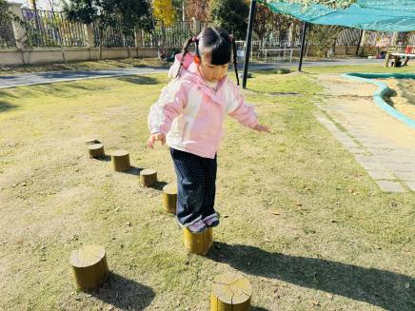 | 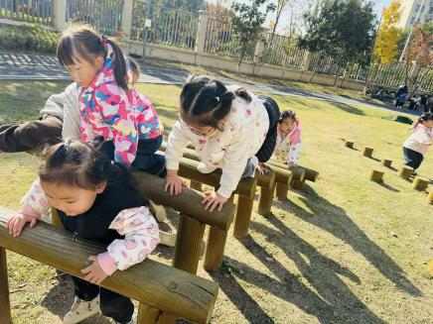 | 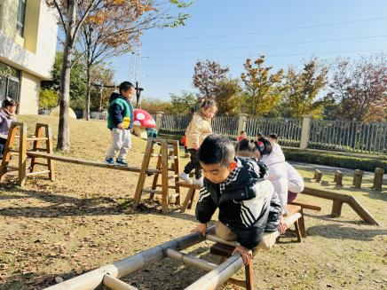
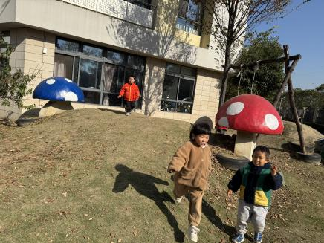 | 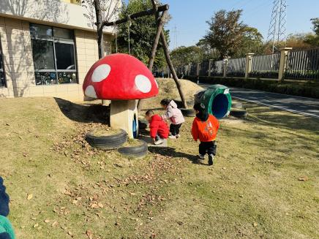 | 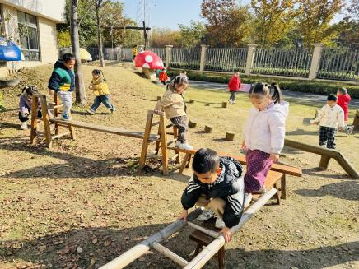

★第三篇章

集 体 活 动 篇
综合：我制作的乐器风铃
这是一节偏向语言的综合活动。幼儿已通过日常观察、图片或实物，初步了解风铃的外形(有绳子、挂饰)、功能(风吹会响、会晃动)，知道风铃常见于窗边等场景。周末幼儿与家长共同利用闲置物品(如瓶盖、贝壳、吸管等)完成自制风铃，积累了“选择材料、动手串连”的过程经验，对自己的作品充满认同感，具备强烈的表达意愿。本节活动是引导孩子们能用简单的语句介绍自己制作的作品，包括作品的使用材料。
大部分小朋友在介绍时能说清楚作品所需的材料，但语句比较简单，不够连贯。需要老师进一步完善丰富语句。
钱屹珩、张景博、任景衡、戴殊然、孙卓、陈俊羲、张辰浠、方皓楠、祝苻、马若珩、刘家兴、夏锦熙、张婉宜、王泉琳、郭沐欣、葛欣玥、朱伊一、杨璟雯、付明栩、樊幼汐、郑佳涵、张溢苒、卢姝妧能口齿清晰清楚的说清楚制作所需的材料及简单介绍过程。
钱屹珩、张景博、任景衡、戴殊然、孙卓、陈俊羲、张辰浠、方皓楠、祝苻、马若珩、刘家兴、夏锦熙、张婉宜、王泉琳、郭沐欣、葛欣玥、朱伊一、杨璟雯、付明栩、樊幼汐、郑佳涵、张溢苒、张砚浠、卢姝妧能愿意表达自己的需要和想法。
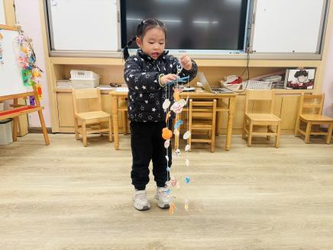 | 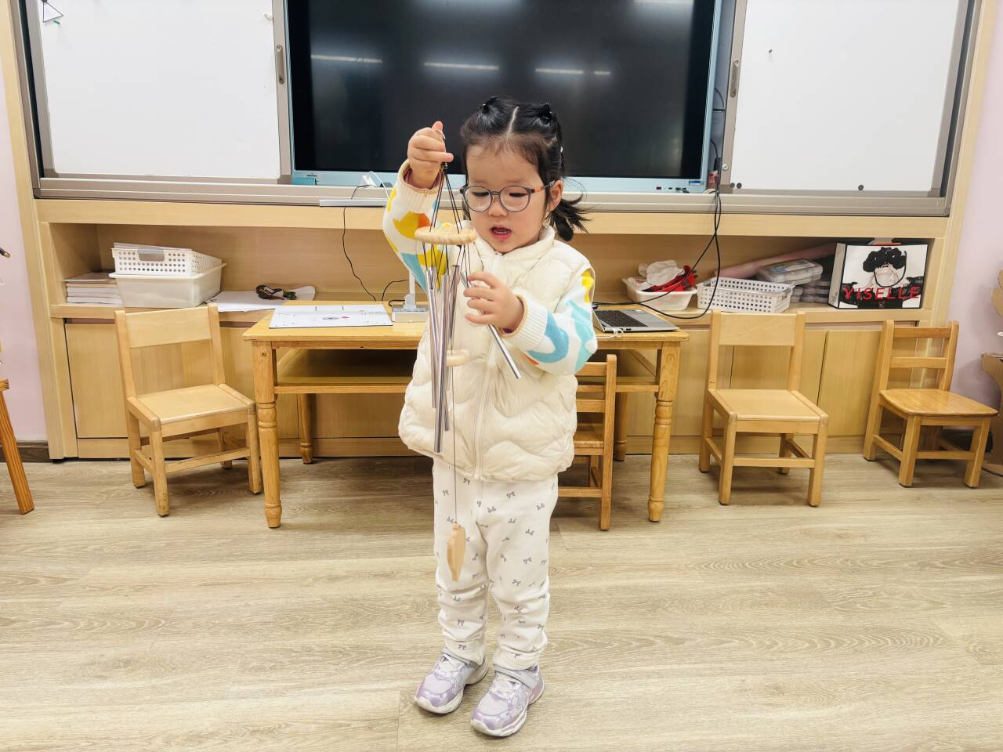 | 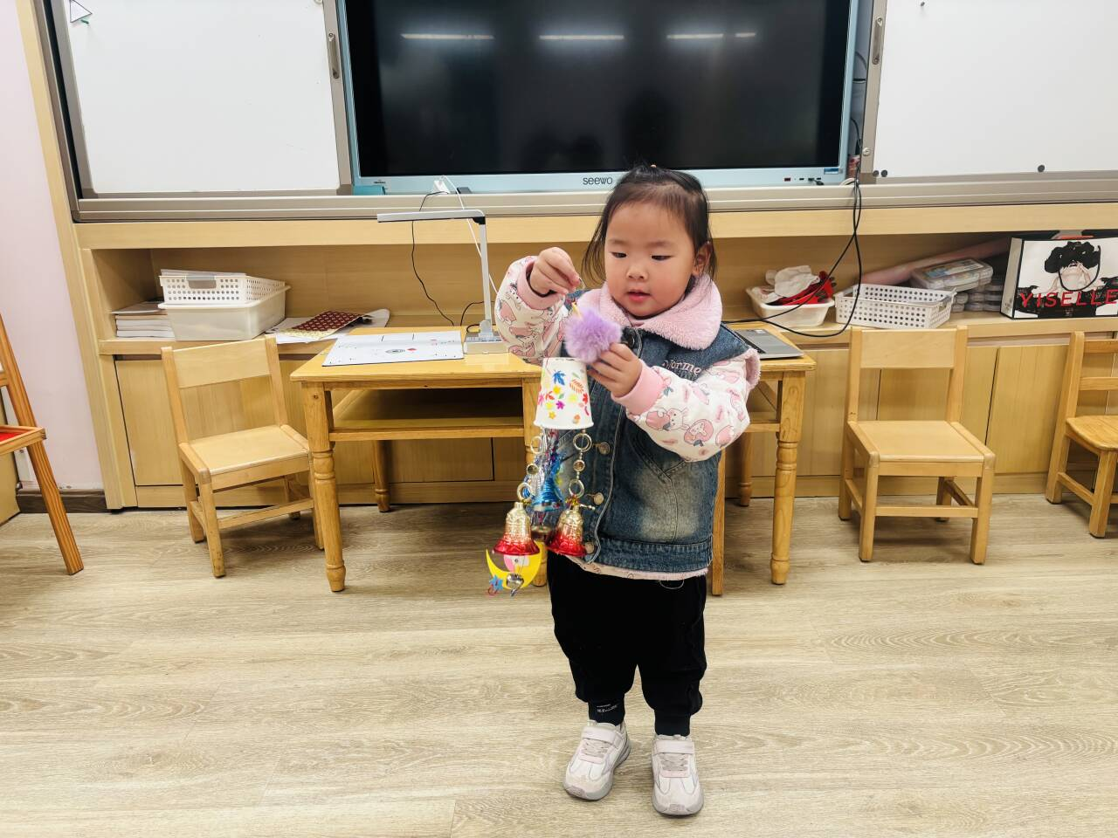
 | 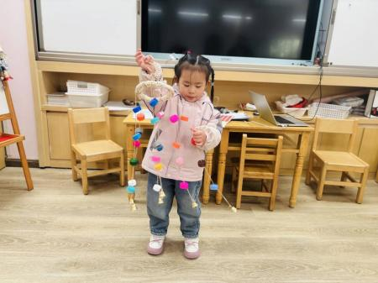 | 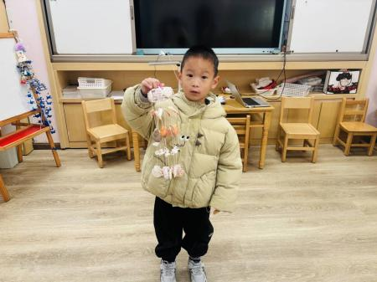

★第四篇章

生 活 活 动 篇

1.午餐情况
今天的是海苔碎饭、萝卜红烧肉、莴苣炒鸡蛋、西湖牛肉羹，钱屹珩、张景博、任景衡、戴殊然、孙卓、陈俊羲、张辰浠、方皓楠、祝苻、马若珩、刘家兴、夏锦熙、张婉宜、王泉琳、郭沐欣、葛欣玥、朱伊一、杨璟雯、付明栩、樊幼汐、郑佳涵、张溢苒、张砚浠、卢姝妧全部吃光，都是光盘小达人，非常棒！
2.午睡情况
钱屹珩、张景博、任景衡、戴殊然、孙卓、陈俊羲、张辰浠、方皓楠、祝苻、马若珩、刘家兴、夏锦熙、张婉宜、王泉琳、郭沐欣、葛欣玥、朱伊一、杨璟雯、付明栩、樊幼汐、郑佳涵、张溢苒、张砚浠、卢姝妧能够在13:00前全部入睡，棒棒哒。

★第五篇章

家 园 配 合 篇
今天（周五）没有延时班，放学安排如下：
1.请家长提前5分钟到达，即3:25到幼儿园西入口通道处，领取宝贝的被子。
2. 近期发现部分幼儿手指甲偏长，建议周末在家及时修剪，做好个人卫生，助力宝贝健康防病菌。
3. 冬季气温较低，早晚温差大，记得提醒宝贝增减衣物，做好保暖，避免着凉。
4. 在家鼓励宝贝自主练习穿脱外套、叠衣服、挂外套等技能，在实践中提升独立和自理能力哦！

